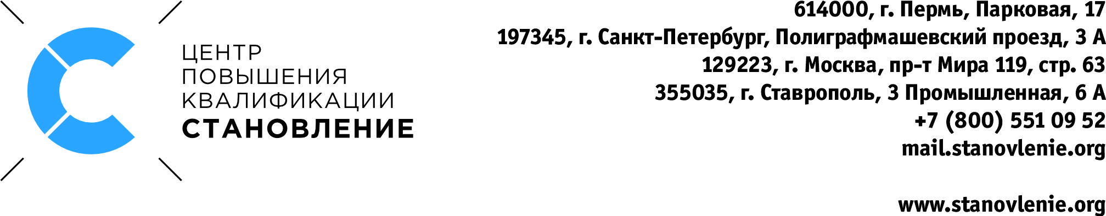

Дополнительная профессиональная программа / программа повышения квалификации
«Программирование станков с ЧПУ Sinumerik
(фрезерная и токарная обработка)»

Продолжительность: 40 часов – 5 дней.
Обучение проходят: сотрудники предприятий, физические лица, имеющие среднее профессиональное (в том числе начальное профессиональное образование) и/или высшее образование.

СОДЕРЖАНИЕ КУРСА

ФРЕЗЕРНАЯ ОБРАБОТКА 1-й день
Входной контроль
Координаты станка. Нулевые точки  - Система координат фрезерного станка  - Ускоренное перемещение G00, линейная интерполяция G01  - Абсолютные и относительные координаты G90, G91 | 2 ч.
Структура управляющей программы  - Формат программы. Формат кадра  - Основная программа. Подпрограмма  - Подготовительные функции G, вспомогательные функции M  - Система координат детали G54-G57  - Функция шпинделя S  - Функция подачи F  - Функция инструмента T, «режущая кромка» D  - Оптимизация: метки, переходы, повторы | 2 ч.
Элементарные перемещения  - Круговая интерполяция G02, G03  - Коррекция на радиус инструмента G41, G42 | 2 ч.
Практическая работа по программированию | 2 ч.

2-й день
Панель ЧПУ, пульт оператора (симулятор Sinutrain)  - Кнопки на панели ЧПУ и пульте оператора  - Режимы работы станка и рабочие области экрана  - Менеджер программ | 2 ч.
Мастер «Program GUIDE» – программирование в G-коде  - Создание программы «Program GUIDE»  - Заготовка  - Обработка отверстий: центровка, сверление, нарезание резьбы. Одиночные отверстия, группы отверстий  - Фрезерование: торцевое фрезерование, карманы, выступы  - Фрезерование контуров: фрезерование по траектории, карманы, выступы  - Создание блоков  - Преобразования в плоскости: смещение TRANS, поворот ROT, отражение MIRROR, масштаб SCALE  - Циклы измерений | 6 ч.
3-й день
Практическая работа: программирование в «Program GUIDE» | 2 ч.
Пакет цехового программирования «ShopMill» – опция Sinumerik  - Создание программы «ShopMill», заголовок  - Обработка отверстий: центровка, сверление, нарезание резьбы. Одиночные отверстия, группы отверстий  - Фрезерование: торцевое фрезерование, карманы, выступы  - Фрезерование контуров: фрезерование по траектории, карманы, выступы  - Преобразования в плоскости: смещение, поворот, отражение, масштаб  - Циклы измерений | 6 ч.
ТОКАРНАЯ ОБРАБОТКА 4-й день
Особенности программирования токарной обработки  - Система координат токарного станка  - Программирование X на диаметр или радиус DIAMON, DIAMOF  - Функция шпинделя S: частота вращения G97, скорость резания G96, ограничение частоты LIMS  - Функция подачи F | 1 ч.
Мастер «Program GUIDE» – программирование в G-коде*  - Создание программы «Program GUIDE»  - Заготовка  - Токарная обработка: продольное/поперечное точение, канавки, технологические канавки, резьба, отрезка  - Токарное сверление  - Токарная обработка контуров: построение простых и сложных контуров, продольное/поперечное точение, резание остатков и др. | 5 ч.
Практическая работа: программирование в «Program GUIDE» | 2 ч.
5-й день
Пакет цехового программирования «ShopTurn» – опция Sinumerik  - Создание программы «ShopTurn», заголовок  - Токарная обработка: продольное/поперечное точение, канавки, технологические канавки, резьба, отрезка  - Токарное сверление  - Токарная обработка контуров: построение простых и сложных контуров, продольное/поперечное точение, резание остатков и др. | 4 ч.
Практическая работа: программирование в «ShopTurn» | 2 ч.
Итоговая аттестация  - Составление управляющей программы в соответствии с чертежом | 2 ч.
ИТОГО | 40 ч.

